BE330-24/220T(永磁)充电模块
电源说明书
- 金属外壳模块化封装，体积小，防尘防震。
- 原副边隔离，隔离强度高。
- 具有电池充放电管理功能，转换效率高，性能稳定。
- 端子方式连接，可直接安装，方便使用。
- 适用范围：适用于电力配网自动化系统，永磁开关控制器，环网柜以及其他行业需要不间断直流供电，要求较高场合。
- 抗干扰能力强，电磁兼容符合国家标准要求。
电源特性
项目 |  |  | 参数 |  |  |  |  |  |  | 备注
 |  |  | 最小值 |  | 典型值 |  |  | 最大值
输入特性
输入电压 |  |  | 175Vac |  | 220Vac |  |  | 264Vac
输入频率 |  |  | --- |  | 50/60HZ |  |  | ---
输出特性
VO1输出电压 |  |  | 26.5V |  | 27.0V |  |  | 27.5V
VO1输出电流 |  |  | --- |  | 1A |  |  | ---
VO1输出纹波 |  |  | --- |  | --- |  |  | 1%
VO1负载调整率 |  |  | --- |  | --- |  |  | 1%
VO1源调整率 |  |  | --- |  | --- |  |  | 0.5%
电池浮充电压 |  |  | 26.5V |  | 27V |  |  | 27.5V
电池充电电流 |  |  | 0.35A |  | 0.5A |  |  | 0.65A
电池欠压告警点 |  |  | 22.0V |  | 22.5V |  |  | 23.5V
活化退出点 |  |  | 22.0V |  | 22.5V |  |  | 23.5V
电池欠压关断点 |  |  | 19V |  | 20V |  |  | 21V
电池关断延时 |  |  | 5S |  | 10S |  |  | 15S
电池活化完成点 |  |  | 20.0V |  | 21.0V |  |  | 21.5V
电源效率 |  |  | --- |  | 80% |  |  | ---
VO2输出电压 |  |  | 220V |  | 225V |  |  | 230V
VO2输出电流 |  |  | 0.9A |  | 1A |  |  | 1.1A |  | 连续工作时间小于15秒
电池激活 |  |  | VO1+和B+短接可实现电池投入
保护特性
输出短路保护 |  |  | 打嗝式保护，故障消失后自恢复 |  |  |  |  |  |  | Vin=220Vac，不接电池
电池反接保护 |  |  | 电池反接后，电池不投入  电池长期反接，电源不损坏  电池接入正常后，电源正常工作 |  |  |  |  |  |  | 1）电池反接后，再上交流输入，电池无投入。  2）Vin=0、电池反接，按电源启动键，电源无输出。
电池放电短路保护 |  |  | 电源不损坏 |  |  |  |  |  |  | Vin=0，启动电池进入放电状态，短接输出端口
电磁兼容特性
绝缘电阻 | 输入对输出 |  |  | 100MΩ |  |  | --- |  | --- |  | 500V兆欧表
绝缘电阻 | 输入对地 |  |  | 100MΩ |  |  | --- |  | --- |  | 500V兆欧表
绝缘电阻 | 输出对地 |  |  | 100MΩ |  |  | --- |  | --- |  | 500V兆欧表
介质  强度 | 输入对输出 |  |  | 2.5KVac |  |  | --- |  | --- |  | 工频50HZ电压，持续时间不小于1分钟，漏电流不超过5mA
介质  强度 | 输入对地 |  |  | 2.5KVac |  |  | --- |  | --- |  | 工频50HZ电压，持续时间不小于1分钟，漏电流不超过5mA
介质  强度 | 输出对地 |  |  | 2.5KVac |  |  | --- |  | --- |  | 工频50HZ电压，持续时间不小于1分钟，漏电流不超过5mA
介质  强度 | 告警端子对其他 |  |  | 2.5KVac |  |  | --- |  | --- |  | 工频50HZ电压，持续时间不小于1分钟，漏电流不超过5mA
浪涌抗扰度试验 |  |  |  | --- |  |  | --- |  | 4级
电快速瞬变脉冲群抗扰度试验 |  |  |  | --- |  |  | --- |  | 4级
抗高频干扰试验 |  |  |  | --- |  |  | --- |  | 4级
工频磁场抗扰度试验 |  |  |  | --- |  |  | --- |  | 4级
阻尼震荡磁场抗扰度试验 |  |  |  | --- |  |  | --- |  | 4级
抗辐射电磁场干扰试验 |  |  |  | --- |  |  | --- |  | 4级
静电放电抗扰度试验 |  |  |  | --- |  |  | --- |  | 4级
其他特性
使用环境温度 |  | -40度 |  |  |  | --- |  |  | 70度
存储环境温度 |  | -50度 |  |  |  |  |  |  | 100度
环境湿度 |  | --- |  |  |  | --- |  |  | 90
平均无故障时间 |  | 80000小时
重量 |  |  |  |  |  |  |  |  | 1KG
尺寸 |  | 168*79*50（mm)

电源外形尺寸和接线示意图
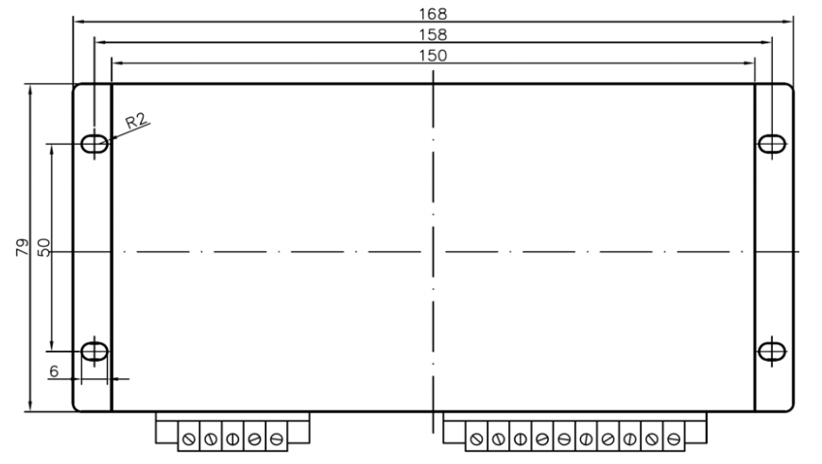

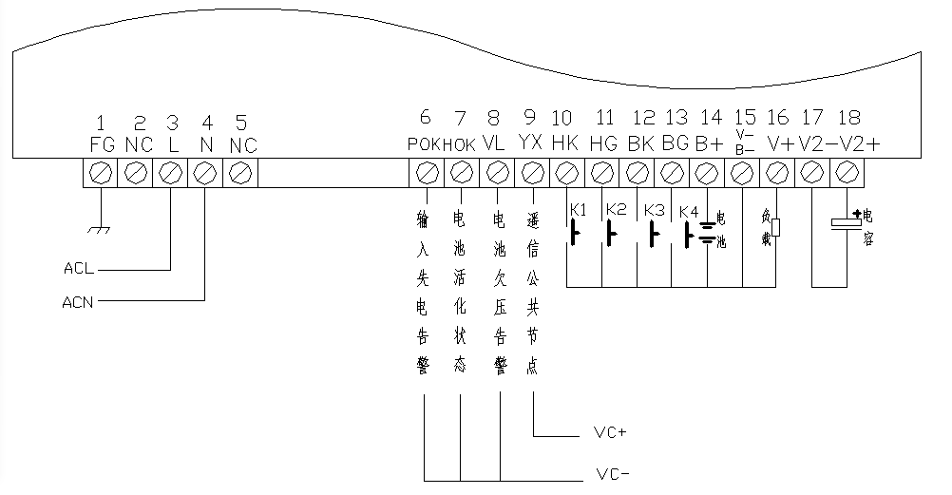

端子号 | 端子名称 | 定义 | 端子号 | 端子名称 | 定义
1 | FG | 保护接地 | 10 | HK | 遥控活化启动
2 | NC | 空脚 | 11 | HG | 遥控活化关断
3 | L | 交流输入 | 12 | BK | 遥控电池启动
4 | N | 交流输入 | 13 | BG | 遥控电池关断
5 | NC | 空脚 | 14 | B+ | 电池接入正极
6 | POK | 输入失电告警输出 | 15 | V-/B- | 输出负极/电池负极
7 | HOK | 电池活化状态输出 | 16 | V+ | 输出正极
8 | VL | 电池欠压告警输出 | 17 | V2- | 高压电容负极
9 | YX | 遥信公共节点 | 18 | V2+ | 高压电容正极

电源按键及指示灯说明


1、活化：黄色指示灯，点亮时表明电池处于活化状态。
2、放电：红色指示灯，点亮时表明电源停止工作，电池给负载放电或电池处于活化状态。
3、充电：绿色指示灯，点亮时表明电源工作正常，同时给电池充电。
4、活化启动：轻触式按键，电池活化手动开始。
5、活化停止：轻触式按键，电池活化手动停止。
6、电池启动：轻触式按键，电池手动投入。
7、电池停止：轻触式按键，电池手动退出。
按键使用说明
活化按键：
按下活化“启动”键，电池活化启动。此时电源停止工作，电池进入活化状态，电池通过负载放电。当电池放电至电池活化完成点时，电池活化自动停止。此时电源恢复正常工作，向负载供电并为电池充电。电池活化过程中，按下活化“停止”键，可以提前停止电池活化。
电池按键：
在工程调试中，还没有交流输入时，按下电池“启动”键，则电池投入为负载供电。当电池放电到欠压关断点时，关断电池输出。当电池供电时，按下电池“停止”键，可立即关断电池输出。按住电池“启动”键可以在电池电压低于欠压关断点时，强制电池对负载供电。
注意：在交流输入有电，电源正常工作时，电池“启动”键和电池“停止”键不起作用。强制电池供电时间不宜过长，以免损伤电池。

告警端子的使用
告警输出端子为电子结点（光耦），需在YX端输入+5V～+30V 直流电压，在告警时告警结点导通或截止。告警结点带载能力为 0～5mA，告警结点压降为 0.1～1V。
告警状态如下表：
告警端子 | 名 称 | 说 明
VC | 告警输入信号正极 | 接告警输入信号正极
BR | 输入失电告警 | 输入失电，光耦关断，输出低电平
AO | 电池活化状态 | 电池处于活化状态时，光耦导通，输出高电平
BL | 电池欠压告警 | 电池处于欠压状态时，光耦导通，输出高电平

使用注意事项
1．请按接线示意图正确接线，切勿接错，否则将造成电源永久性损坏！
2．输出请选用截面积大于 1.5mm²的导线。
3．告警端子禁止过载及短路，否则将烧毁电子告警接点。
4．为降低输出纹波噪声，用户可在输出端并联10～470µF电解电容和0.1～1µF独石电容。
5．本产品输出不允许并联工作。
6．本机的 FG 端应可靠接入大地，以增加抗干扰能力。
7．电源工作时外壳会散发热量，为保证电源散热良好，请在电源周围保留一定的缝隙以保证空气流动顺畅，对温度敏感的装置尽量远离电源。

